3 РОЗРОБКА ПРОГРАМНОГО ЗАБЕЗПЕЧЕННЯ ДЛЯ ОБЧИСЛЕННЯ ПАРАМЕТРІВ ОБЛАДНАННЯ ДЛЯ РОБОТИ ШТАНОГОВАГО НАСОСА.
3.1. Розробка інтерфейсу програми.
3.1.1. Вибір кольорів та створення верстки сайту.
Для вибору правильного поєднання кольорів сайт використовую Contrast-A. Оскільки тематика сайту є суто технічною, кольори сайту не повинні відвертати увагу від основного призначення.
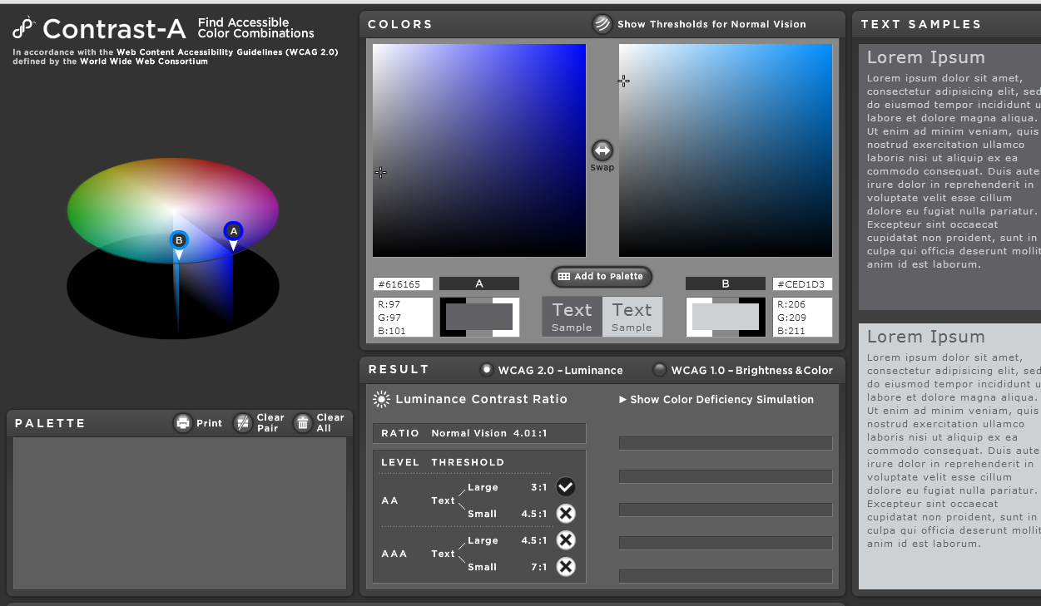
Рисунок 3.1. – Приклад вибору палітри кольорів з використанням
Contrast-А.
Використовуючи можливості HTML+CSS створю верстку сайту відповідно до раніше створеного шаблону.
Для створення дизайну використовую блочну верстку, яка є зручнішою від табличної і має ряд переваг. Для анімаційних ефектів використовую javascript.
Код HTML-коду та файлу CSS представлено в додатку Б.
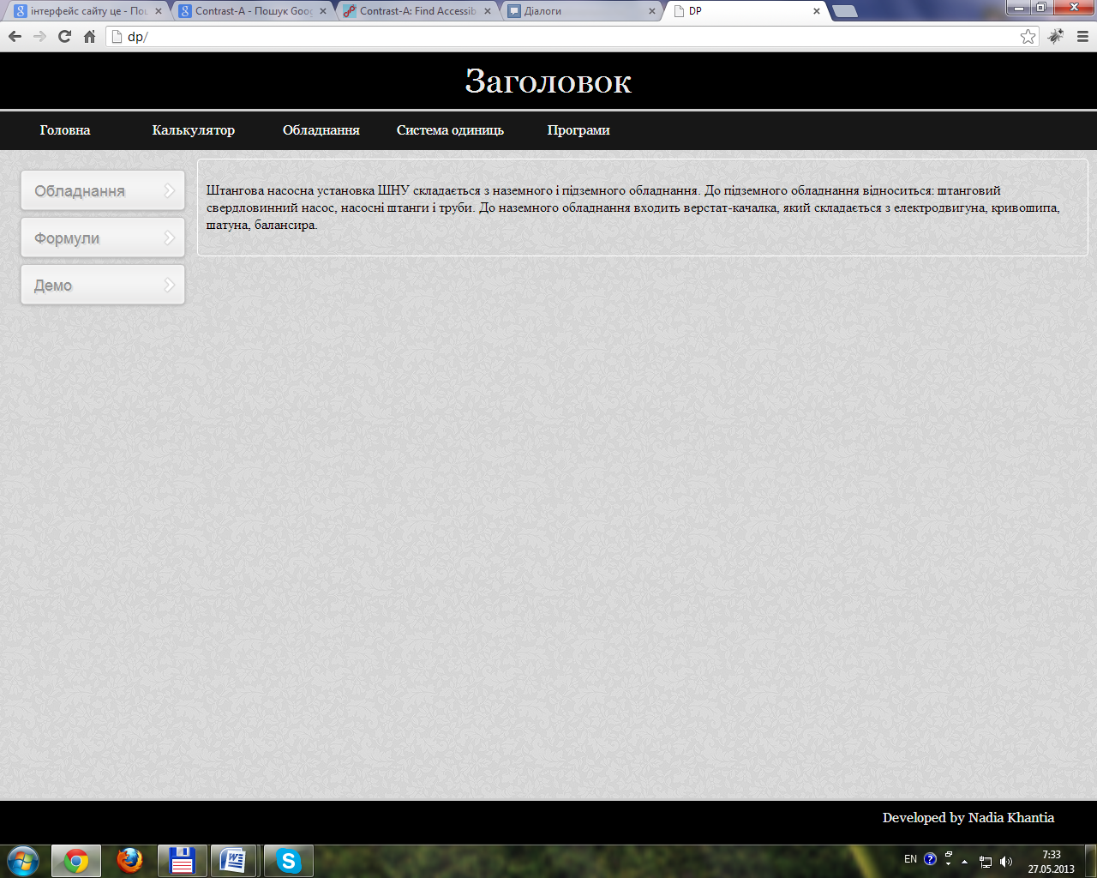
Рисунок 3.2. – Дизайн сайту.

3.2. Розробка алгоритму реалізації програми.
Блок-схема - поширений тип схем (графічних моделей), що описують алгоритми або процеси, в яких окремі кроки зображуються у вигляді блоків різної форми, з'єднаних між собою лініями, що вказують напрямок послідовності.
Оскільки програма носить обчислювальний характер, блок-схема буде переважно лінійною. Процедури визначатимуть вибірку з бази даних на основі отриманих результатів обчислень в попередніх блоках.
Деякі процедури виводу не передбачено в блок-схемі, оскільки вони є динамічними, загальний вивід результатів буде в кінці програми.
Отже, блок-схема матиме наступний вигляд:
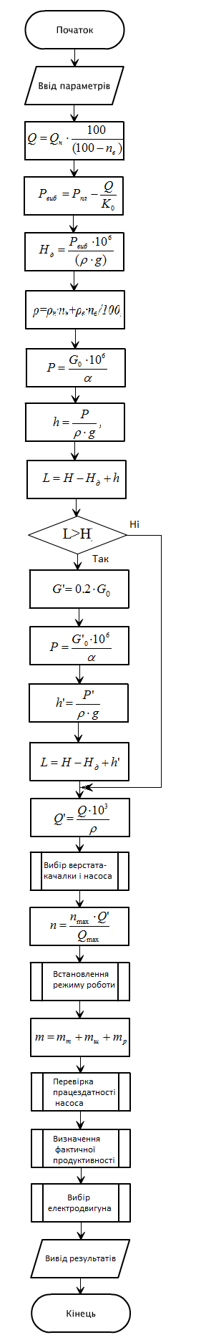

- ввід вхідних даних;
- обчислення продуктивності свердловини;
- обчислення вибійного тиску;
- визначення динамічного рівня рідини;
- визначення густини рідини в свердловині
- тиск який необхідно створити на прийомі насоса;
- глибина занурення насоса під динамічний рівень;
- визначення глибини спуску насоса;
- якщо обчислена глибина спуску насоса більша за глибину свердловини, змінюємо параметри і обчислюємо нову глибину спуску, якщо ні, продовжуємо обчислення;

- визначення продуктивності свердловини для вибору верстата-качалки;
- вибір верстата качалки;
- обчислення потрібного числа коливань;

- встановлення режиму роботи насоса графічно;

- обчислення сумарної маси труб для вибору штанг;

- обчислення максимального навантаження на головку балансира;
- визначення фактичної продуктивності;

- вибір електродвигуна;
- вивід результатів;

Рисунок 3.3. – Блок схема програми.
3.3. Створення бази даних.
Бази даних для сайтів (БД) використовуються з метою зберігання різної інформації і, спрощено, представляють собою певний набір взаємозалежних таблиць. Розміри таблиць в БД різні, їх кількість довільна. Саме в базах даних зберігається на сервері необхідна для роботи сайту інформація, наприклад, інформація про клієнтів, каталог товарів, статистичні дані і т. д.
В даному випадку база даних міститиме вхідну та вихідну інформацію, а також дані про обладнання, для якого здійснюються розрахунки.
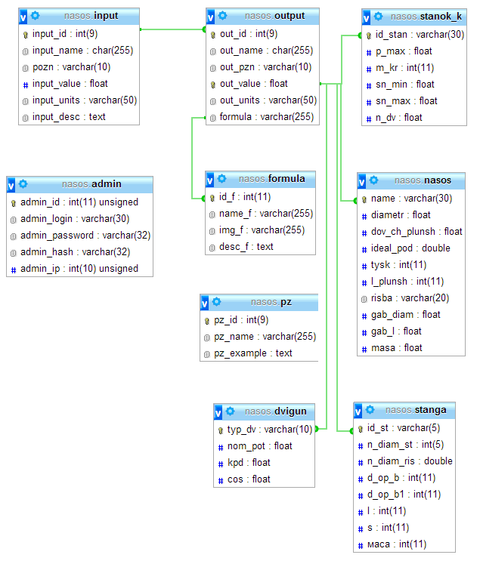
Рисунок 3.4 Схема даних БД «nasos».
Розглянемо детальніше структуру таблиць створеної бази даних.
Таблиця admin – інформація про адміністраторів сайту, для аутентифікації при редагуванні сторінок.
Поле | Тип | Коментар
admin_id | int(11) | Ключове поле, унікальне, ідентифікатор таблиці.
admin_login | varchar(30) | Логін адміністратора.
admin_password | varchar(32) | Пароль адміністратора.
admin_hash | varchar(32) | Код для аутентифікації.
admin_ip | int(10) | ІР-адреса доступу адміністратора.

Таблиця input – містить вхідні дані та їх значення.
Поле | Тип | Коментар
input_id | int(9) | Ключове поле, унікальне, ідентифікатор таблиці.
input_name | char(255) | Назва параметру.
pozn | varchar(10) | Позначення параметру.
input_value | float | Значення параметру.
input_units | varchar(50) | Одиниці вимірювання параметру.
input_desc | text | Опис параметру.

Таблиця output – вихідні дані, параметри які обчислюються в результаті роботи програми.
Поле | Тип | Коментар
out_id | int(9) | Ключове поле, унікальне, ідентифікатор таблиці.
out_name | char(255) | Назва параметру.
out_pzn | varchar(10) | Позначення параметру.
out_value | float | Значення параметру.
out_units | varchar(50) | Одиниці вимірювання параметру.
formula | varchar(255) | Формула для обчислення.

Таблиця formula – інформація про використовувані формули для обчислень.
Поле | Тип | Коментар
id_f | int(11) | Ключове поле, унікальне, ідентифікатор таблиці.
name_f | varchar(255) | Назва параметру, який обчислюється.
img_f | varchar(255) | Представлення формули.
desc_f | text | Опис формули.

Таблиця nasos – технічна характеристика глибинних насосів НВ1С (згідно стандартів.)
Поле | Тип | Коментар
name | varchar(30) | Ключове поле, назва насоса, ідентифікатор.
diametr | float | Діаметр насоса.
dov_ch_plunsh | float | Довжина ходу плунжера.
ideal_pod | double | Ідеальна подача
tysk | int(11) | Тиск
l_plunsh | int(11) | Довжина плунжера
risba | varchar(20) | З’єднувальна різьба.
gab_diam | float | Обмеження на габаритний розмір діаметру.
gab_l | float | Обмеження на габаритний розмір глибини.
masa | float | Маса(не більше).

Таблиця pz – Посилання на існуюче програмне забезпечення даної предметної області.
Поле | Тип | Коментар
pz_id | int(9) | Ключове поле, ідентифікатор.
pz_name | varchar(255) | Назва ресурсу.
pz_example | text | Посилання.

Таблиця stanok_k - Дані про станки-качалки нормального ряду згідно з ГОСТ 5866-76.
Поле | Тип | Коментар
id_stan | varchar(30) | Первинний ключ, назва станка-качалки.
p_max | float | Максимальний тиск.
m_kr | int(11) | Найбільший обертовий момент на кривошипному валу редуктора
sn_min | float | Мінімальна швидкість відкачки.
sn_max | float | Максимальна швидкість відкачки
n_dv | float | Потужність електродвигуна.

Таблиця stanga – Технічні характеристики штанг.
Поле | Тип | Коментар
id_st | varchar(5) | Ключове поле, ідентифікатор,назва штанги.
n_diam_st | int(5) | Номінальний діаметр штанги.
n_diam_ris | double | Номінальний діаметр різьби.
d_op_b | int(11) | Діаметр опорного бурта1.
d_op_b1 | int(11) | Діаметр опорного бурта2.
l | int(11) | Довжина головки штанги.
s | int(11) | Площа головки штанги.
маса | int(11) | Маса 1м. штангового обладнання.

Таблиця dvigun – Технічні характеристики електродвигунів станків-качалок.
Поле | Тип | Коментар
typ_dv | varchar(10) | Ключове поле, ідентифікатор,назва двигуна.
nom_pot | float | Номінальна потужність
kpd | float | КПД для умовного номінального навантаження.
cos | float | cosφ

3.4. Програмне рішення.
3.4.1. Підключення бази даних.
PHP Data Objects (PDO) — розширення для PHP, що надає розробнику простий і універсальний інтерфейс для доступу до різних баз даних.
PDO пропонує єдині методи для роботи з різними базами даних, хоча текст запитів може трохи відрізнятися. Оскільки багато СУБД реалізують свій діалект SQL, який в тій чи іншій мірі підтримує стандарти ANSI і ISO, то при використанні простих запитів можна добитися сумісності між різними мовами. На практиці це означає, що можна досить легко перейти на іншу СУБД, при цьому не змінюючи або частково змінюючи код програми.
PDO не використовує абстрактних прошарків для підключення до БД, на зразок ODBC, а використовує для різних БД їх «рідні» драйвери, що дозволяє добитися високої продуктивності. В даний час для PDO існують драйвери практично для всіх загальновідомих СУБД та інтерфейсів.[7]

Рисунок 3.5. – Схематичне зображення функціонування PDO
Файл підключення до бази даних має вигляд:
<?php
$dsn = 'mysql:dbname=nasos;host=localhost';
$user = 'root';
$password = '';
try {
$db = new PDO($dsn, $user, $password);
} catch (PDOException $e) {
echo 'Помилка при підключенні до бази даних: ' . $e->getMessage();
}
?>
3.4.2. Організація вводу даних.
Для вводу даних створюю форму з переліком всіх необхідних параметрів. Дані з цієї форми записуватимуться в таблицю бази даних input, використовуватимуться для обчислень та формування кінцевих результатів:
<form action="" name="input" method="post">
Глибина свердловини (H)<input size="10" type="text" name="glyb" id="glyb" value="2420"><a href="">м</a></br>
Діаметр експлуатаційної колони (D)<input size="10" type="text" name="diametr" id="diametr" value="125"> <a href="">мм</a></br>
… … … … … … … … … … … … … … … … … … … …
Пластовий дебіт свердловини(нафти) після переводу (Q<sub>н</sub>)<input size="10" type="text" name="debit" id="debit" value="2.41"><a href="">т/добу</a></br>
<div onclick="result('result')">Подивитись результат</div>
<input type="reset" name="reset" value="Очистити">
<input type="submit" name="submit" value="Обчислити">
</form>
Зчитування введених даних виконую за допомогою javascript.
var H=document.getElementById("glyb").value;
var D=document.getElementById("diametr").value;
… … … … … … … … … … … … … … … … … … … …
var debit=document.getElementById("debit").value;

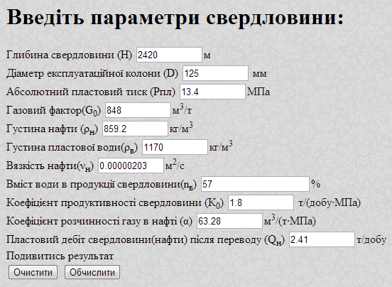
Рисунок 3.6. – Форма вводу даних для обчислення
3.4.3. Обчислення математичних формул.
Всі математичні формули виконуються з використанням стандартних функцій javascript .
Для прикладу приводжу обчислення глибини спуску насоса. Дані ми отримуємо з раніше наведеної форми.
//Продуктивність свердловини з врахуванням води
var Q=document.getElementById("Q").innerHTML = (debit *100/(100-n)).toFixed(2);
//Вибійний тиск із рівня припливу рідини
var Pvyb=document.getElementById("Pvyb").innerHTML = (Ppl-(Q/K)).toFixed(2);
//Густина рідини
var gust_rid=document.getElementById("gust_rid").innerHTML = (((gust_n*(100-n))+gust_v*n)/100).toFixed(2);
//Динамічний рівень
var Hd=document.getElementById("Hd").innerHTML = (Pvyb*Math.pow(10,6)/(gust_rid*9.806)).toFixed(2);
//Тиск, який необхідно створити на прийомі насоса, щоб в рідині не було вільного газу
var P=document.getElementById("P").innerHTML =(G*Math.pow(10,6)/k_roz).toFixed(2);
//Необхідна глибина занурення насоса під динамічний рівень рідини
var h_dun=document.getElementById("h_d").innerHTML =(P/(gust_rid*9.806)).toFixed(2);
//Глибина спуску насоса (L)
var L=document.getElementById("L").innerHTML=((H-Hd)+h_dun/1).toFixed(2);
//Якщо глибина спуску насоса більша за глибину свердловини:
if (L>H)
{
//кількість вільного газу, яка буде поступати в насос з 1 м3 нафти, припускаючи, що газовий якір сепарує 80% вільного газу в затрубний простір
var Gshtich=document.getElementById("Gshtich").innerHTML=(0.2*G).toFixed(2);
//Для того, щоб ця кількість газу знаходилась в розчиненому стані, біля прийому насоса необхідно створити тиск
var Pstrich=document.getElementById("Pstrich").innerHTML =((Gshtich*Math.pow(10,6))/k_roz).toFixed(2);
//Для створення такого тиску потрібно опустити насос під динамічний рівень на глибину
var hstrich=document.getElementById("hstrich").innerHTML = (Pstrich/(gust_rid*9.806)).toFixed(2);
//Необхідна глибина спуску насоса:
var Lstrich=document.getElementById("Lstrich").innerHTML=((H-Hd)+hstrich/1).toFixed(2);
var v_L = document.getElementById("v_L").value=Lstrich;
}
else
var v_L = document.getElementById("v_L").value=L;
//Продуктивність установки
var Qstrich=document.getElementById("Qstrich").innerHTML=((Q*Math.pow(10,3))/gust_rid).toFixed(2);
var v_Q = document.getElementById("v_Q").value=Qstrich;

Результат виконання матиме наступний вигляд:
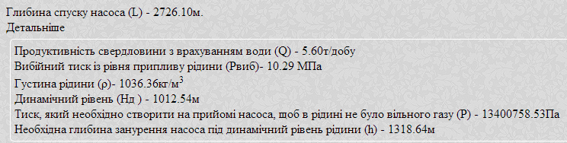
Рисунок 3.7. – Обчислена глибина спуску насоса.

3.4.4. Вибірка з баз даних.
Для вибору електродвигуна проводжу вибірку з бази даних існуючих двигунів.
MySql-запит має вигляд:
"SELECT `typ_dv` FROM `dvigun` WHERE `nom_pot`>".$_POST['n_g']." LIMIT 1;"
Загальна обробка результату здійснюється за допомогою php-скрипта.
<?php
if ($_POST['n_g'] == '')
{
echo 'Введіть потужність двигуна';
}
elseif(($_POST['n_g'] > 55)||($_POST['n_g']<0))
{
echo 'Двигуна з такою потужністю немає у базі';
}
else
{
$dv = $db->query("SELECT `typ_dv` FROM `dvigun` WHERE `nom_pot`>".$_POST['n_g']." LIMIT 1");
foreach ($dv as $row)
{
echo $row['typ_dv'];
}
}
?>
Скрипт виконує перевірку на заповнення поля вводу потужності двигуна та на ліміт потужності, який передбачений у базі даних.
Результат виконання:
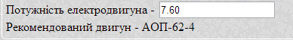
Рисунок 3.8. – Вибірка рекомендованого двигуна з БД.
Код програми та приклади використання наведено в додатках Б,В,Г

Дописати функціонал програми

Висновок:
Створена програма орієнтована на користувачів, що орієнтуються в предметній області. Математичні результати є точними, проте запропонований вибір обладнання є тільки рекомендаційним. Точний вибір здійснюється спеціалістами, проте вони можуть використовувати отримані результати обчислень як базові при аналізі параметрів свердловини та виборі такого обладнання як станок-качалка, штанговий насос, колона труб, електродвигун для станка качалки.

